Registrace pracovní stanice
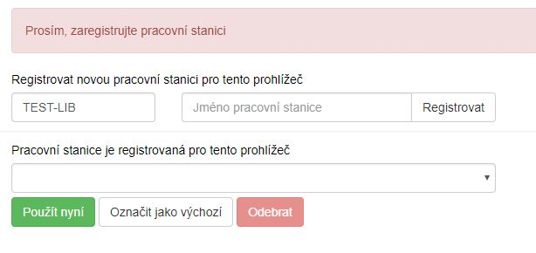
Před přihlášením do služebního klienta Evergreenu musíte nejprve zaregistrovat pracovní stanici z prohlížeče1).
Upozornění: Abyste mohli pracovní stanici zaregistrovat, másíte mít oprávnění k přidání pracovních stanic do sítě. Pokud tato oprávnění nemáte, požádejte o pomoc správce systému.
- V poli „Organizace“ vyberte z rozbalovacího menu zkratku knihovny, do které patří daná pracovní stanice (registrující pracovník).
- Klepněte na položku „Registrovat“.
- Poté, co potvrdíte, že nová pracovní stanice je uvedena v nabídce „Pracovní stanice“ registrovaná tímto prohlížečem, klepněte na tlačítko „Použít“. Pokud nemáte na stejném počítači vytvořeno více pracovních stanic, nově registrovaná pracovní stanice by měla být na přihlašovací stránce automaticky vybrána.
- Nyní je možné přihlásit se do služebního klienta Evergreenu - vyplňte „Přihlašovací jméno“ a „Heslo“.

Využívání jednoho počítače pro práci ve více knihovnách/pobočkách
Pokud potřebujete využívat jedno zařízení (např. notebook nebo tablet) pro práci ve více pobočkách vaší knihovny, musíte na tomto zařízení přidat registraci pro každou další pobočku / organizační jednotku, ve které zařízení používáte.

Poznámky k výběru organizační jednotky (knihovny) při registraci
Pozor, nastavení organizace při registraci pracovní stanice je velmi důležité - ovlivní možnost provádět některé změny, má vliv na přednastavenou knihovnu při vyhledávání, na chování systému při rezervacích, vracení dokumentů apod.
Např.pokud je pracovní stanice registrována v knihovně KN1 a na dané pracovní stanici je vrácen dokument z knihovny KN2, pak se standardně u vrácené knihy nastaví status „v přepravě“ namísto obvyklého „dnes vráceno“ a kniha je nasměrována do knihovny KN2.
Toto chování systému je logické, protože obvykle je pracovní stanice registrována v knihovně, kde se fyzicky nachází. Pokud by však při vracení knihovních jednotek byl použit počítač registrovaný v jiné knihovně nebo pobočce (např. notebook běžně využívaný pro katalogizaci v knihovně KN1 by byl 1x týdně použit pro půjčování a vracení v pojízdné knihovně MOB1), bylo by takovou situaci nutné řešit např. vytvořením více přihlašovacích účtů na jedné stanici.

1)Poznámka: registrace pracovní stanice je vázána nejen na konkrétní počítač, ale také na konkrétní prohlížeč. Pokud jste tedy počítač registrovali jako pracovní stanici v prohlížeči Chrom a budete chtít otevřít služebního klienta ve Firefoxu, musíte provést novou registraci pro prohlížeč Firefox

